3/15作業繳交 B10408007 廖靜芸

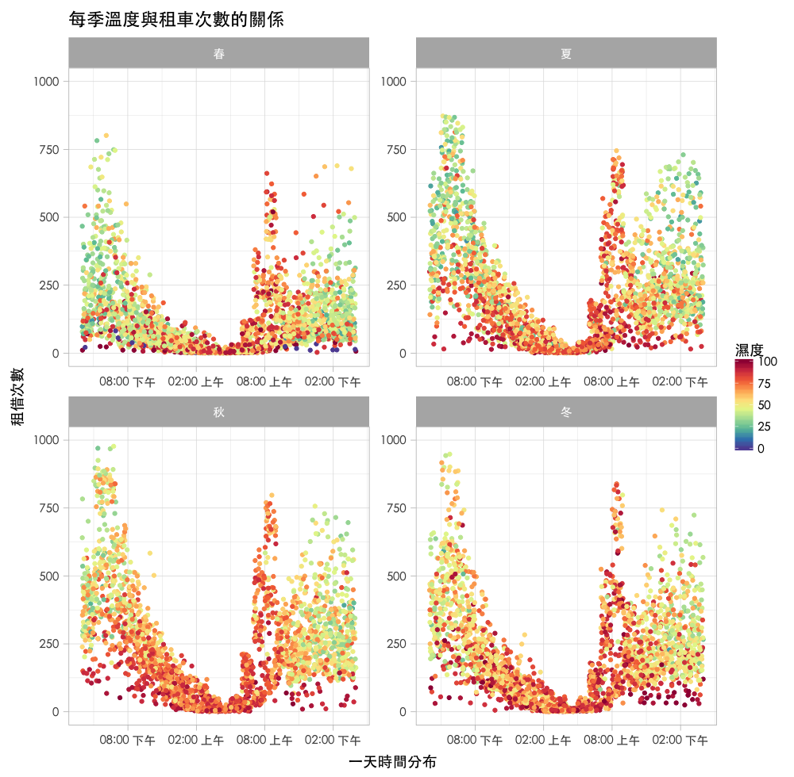**呈現圖形**